**Grupo 5**

Pablo Alexander Alarcón Martínez

Lorena Pérez Escobar

Estefani Gonzalez Cabezas

Jairo López

Natalia Peralta Y

Deisy Garzón León

* ping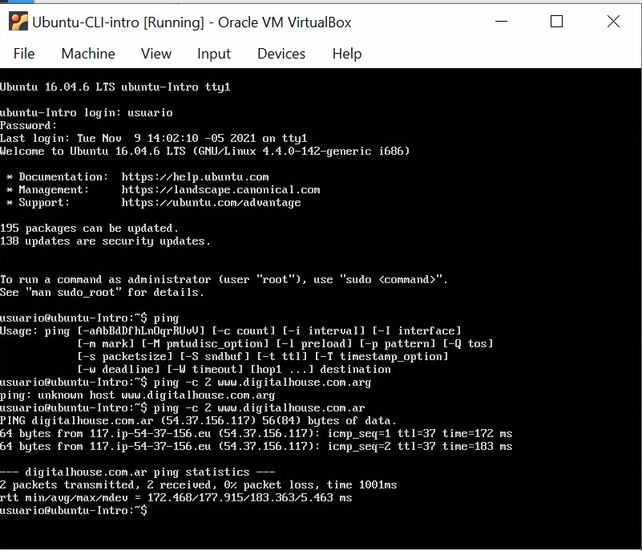
* agregar la clave root



* instalar Git

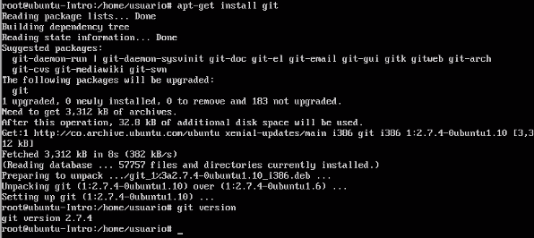

**OPCIONAL**

